Приложение 1

ТЕХНИЧЕСКОЕ ЗАКЛЮЧЕНИЕ

№________

по результатам обследования электрооборудования подъёмника коленчатого самоходного BLUELIFT C22/11 серийный номер 0801124

принадлежащего
Транспортному республиканскому унитарному предприятию
«Витебское отделение Белорусской железной дороги»

2026 г.

- Акт обследования
По обследованию диагностированию электрооборудования подъёмника коленчатого самоходного BLUELIFT C22/11 серийный номер 0801124 принадлежащего транспортному республиканскому унитарному предприятию «Витебское отделение Белорусской железной дороги» с целью определения неисправностей электрооборудования и определения объема ремонтно-восстановительных работ.
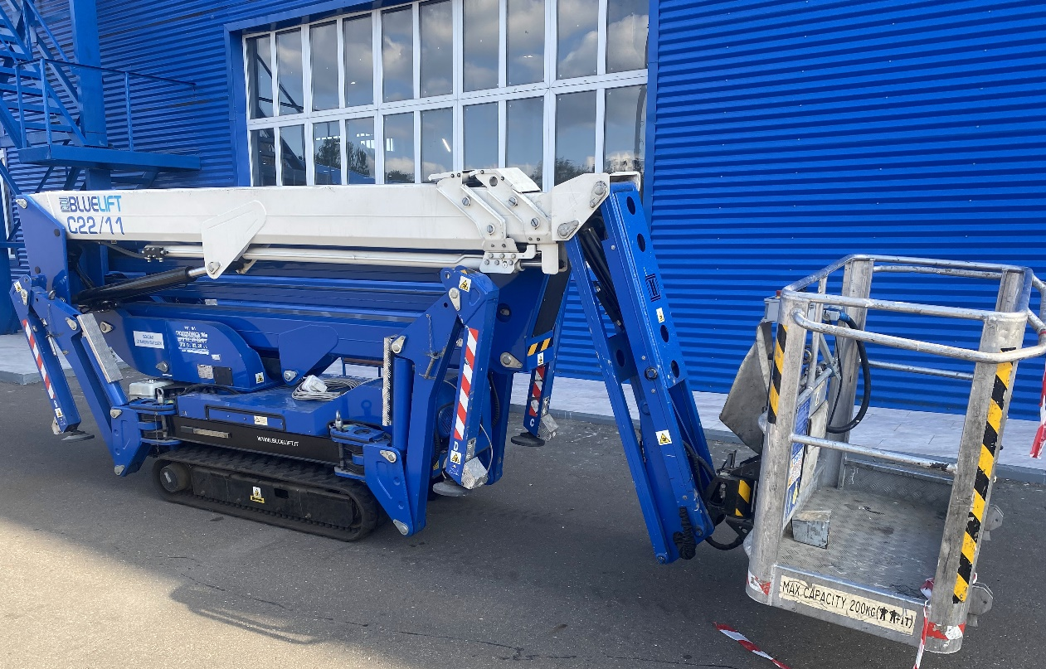
Рисунок 1 – Общий вид подъемника

1.1 Общие сведения о подъемнике
Таблица 1.1
1 | Тип и марка | подъёмник коленчатый самоходный BLUELIFT C22/11
2 | Предприятие изготовитель | BLUELIFT
3 | Грузоподъёмность, кг, не более: | 200
4 | Cерийный номер | 0801124
5 | Год выпуска | 2012
6 | Назначение подъемника | подъем людей и грузов

1.2 Обследование электрооборудования
При первичном обследовании электрооборудования выявлено отсутствие питания пультов автогидроподъемника, перегорание предохранителей.
При снятии защитных крышек, в телескопической стреле обнаружено разрушение пластикового кабелеукладчика и, как следствие, разрушение кабеля питающего пульт управления рабочей платформы.

- ОСНОВНЫЕ ТЕХНИЧЕСКИЕ ДАННЫЕ
Таблица 2.1
№  п/п | Наименование параметра | Значение параметра
 | Рабочая высота, м | 21
 | Максимальная высота подъемника, мм | 2130
 | Максимальный радиус работы, м | 10,8
 | Вес установки, кг | 3000
 | Размер опорного контура
 | максимальная площадь, мм | 3975х4364
 | средняя площадь, мм | 2996х5214
 | минимальная площадь, мм | 1984х5671
 | Грузоподъемность во всем рабочем диапазоне, кг | 200
 | Поворот стрелы, градусов | 340
 | Ширина с опорами максимальная, мм | 3975
 | Длина с опорами максимальная, мм | 5671
 | Привод | электрический
 | Скорость передвижения максимальнапя, км/ч | 1,5
 | Двигатель | Honda iGX440 15HP
 | Опоры | складные, с гидравлическим опусканием
 | Ширина колеи, мм | 900х1200
 | Минимально допустимая скорость при сохранении управляемости, м/с | 0,4
 | Максимально допустимое ручное усилие, Н | 400
 | Напряжение электрической цепи, В | 12
 | Максимально допустимая скорость ветра, м/с | 12,5
 | Максимальный угол наклона, % | 28
 | Номинальное давление в гидросистеме, Мпа | 18
 | Объем масляного бака, л | 40
 | Тип управления | пропорциональное
 | Угол наклона относительно горизонта, ˚
 | гуська | -100 ˚/+10 ˚
 | пантографа | -1 ˚/+68 ˚
 | стрелы 3-х секционной телескопической | -20 ˚/+80 ˚
 | Выравнивание корзины | гидравлическое
 | Корзина | поворотная  +-80 ˚
 | Материал корзины | алиминий
 | Размеры корзины, мм | 1300х700х1100
 | Температура эксплуатации подъемника, ˚С | -10 ˚С /+30 ˚С

Приборы и устройства безопасности
Таблица 2.2
ВНИМАНИЕ! При работе необходимо строго соблюдать зоны и сектора обслуживания.
Для обеспечения безопасности обслуживающего персонала подъемник оборудован устройствами и приборами безопасности, приведенными в таблице.
- Приоритетность управления из корзины
- Замки для ремней безопасности в корзине
- Аварийная кнопка остановки двигателя
- Ручной насос для аварийного опускания корзины
- Автоматическое срабатывание тормоза при вращении
- Блокировка платформы до полной установки опор
- Предохранительный клапан сброса давления гидравлической системы
- Гидрозамки на всех цилиндрах
- Звуковой сигнал тревоги
- Автоматическое срабатывание тормоза при передвижении
- Световые индикаторы полной стабилизации установки
- Счетчик моточасов
- Электро-гидравлическая передача
- Ограничитель грузового момента
- Электропитание 220В со штепсельной вилкой и заземлением в корзине
- Электрический насос 3,8 л 220В
- Защитный корпус для коробки передач
- Радиоуправление
- Система автоматической стабилизации

3 ОБЪЁМ И РЕЗУЛЬТАТЫ ОБСЛЕДОВАНИЯ
ЭЛЕКТРООБОРУДОВАНИЯ

№  п.п | Наименование  узлов | Описание дефектов и место их  расположения | Допуски на  величины  дефектов | Рекомендации по  устранению
1 | Электрооборудование | Перегорание предохранителей | не допускается | 1.Разборка телескопической стрелы  2.Замена поврежденного кабелеукладчика  3.Замена повреждённых кабелей электропроводки телескопической стрелы  4. Осмотр рукавов высокого давления расположенных в телескопической стреле (при обнаружении повреждений – замена)  5.Сборка телескопической стрелы.  6.Проведение пусконаладочных работ
1 | Электрооборудование | Разрушение пластикового кабелеукладчика телескопической стрелы | не допускается
1 | Электрооборудование | Нарушение целостности кабелей внутри телескопической стрелы | не допускается

4 ЗАКЛЮЧЕНИЕ
Заключение о возможности дальнейшей эксплуатации подъёмника коленчатого самоходного BLUELIFT C22/11 серийный номер 0801124.
В связи с наличием дефектов электрооборудования полное обследование не проводилось. На основании вышеизложенного подъемник находится в неработоспособном состоянии и может быть допущен к дальнейшей эксплуатации после устранения всех замечаний, указанных в разделе 3 и проведения внеочередного технического освидетельствования.

